Hér gæti komið mynd af nemanda


XXX er flottur

Ég ætla að æfa mig í að :

Hafa bil á milli stafa.
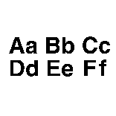
Vinna rólega og vanda mig.


Ég stend mig vel í :

Sundi



Lestri


Tölvum



XXX er ánægð með hvað ég er duglegur í skólanum.

